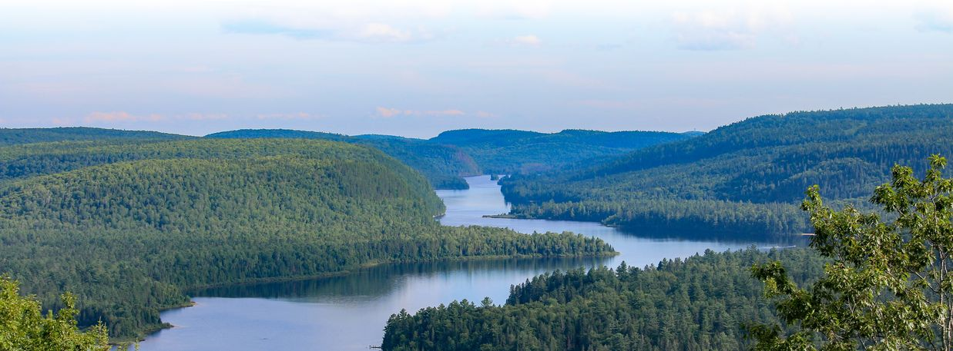
Im Text über das Wetter sind die Leerräume zwischen den Wörtern verloren gegangen.
Kannst Du die Fehler ausbessern?
- Aktiviere die automatische Rechtschreibprüfung!
Extras → automatische Rechtschreibung oder Klick auf 
- Mit der Entf-Taste werden Zeichen rechts vom Cursor gelöscht.
- Mit der Rückschritt- bzw. Backspacetaste  löscht man Zeichen links vom Cursor
Rot unterringelte Wörter sind meist fehlerhaft! Klicke mit der rechten Maustaste auf solche Wörter, um einen Vorschlag zur Verbesserung zu bekommen!

Das Wetter
UnsereErdeistvoneinerLufthülleumgeben. InderunterstenSchichtderAtmosphäre, siewirdTroposphäregenannt, spieltsichdasWetterab.
UnterdemBegriffWetterverstehtmandenZustandderLufthüllezueinembestimmtenZeitpunktundaneinem bestimmtenOrtaufdieserWelt. DasWetterverändertsichständig.
DieSonnetreibtdasWetteran. SieerwärmtdieAtmosphäre, gleichzeitigdrehtsichdieErdeumihreeigeneAchse. WarmeLuftmassensteigenaufundverdrängenkühlereLuftschichten. DieLuftbewegung, diedarausentsteht, nenntmanWind.
Nach einem Punkt oder Beistrich wird immer ein Leerzeichen eingefügt.
Füge die fehlenden Leerzeichen auch im folgenden Text ein!
Die warme Luft enthält Wasserteilchen,die durch die Verdunstung des Wassers auf der Erde entstanden sind.Dieser Wasserdampf verdichtet sich zu Wolken.Je höher die Luft steigt,umso mehr kühlt sie ab.Die Luftfeuchtigkeit kondensiert zu Wassertropfen.Irgendwann sind die Wolken so schwer,dass sie als Regentropfen,Schneeflocken oder Hagelkörner wieder auf die Erde prasseln.
Der Weg des Wassers von der Erde in die Atmosphäre und zurück ist der Wasserkreislauf der Erde.

